Pregão Eletrônico nº 120/2021/SENAR/MT
Processo nº: 31614/2021
Assunto: RESPOSTA AO PEDIDO DE ESCLARECIMENTO

Trata-se de resposta ao pedido de esclarecimento ao Edital de Pregão Eletrônico nº 120/2021/SENAR/MT, que tem por objeto o Registro de Preço para futura eventual contratação de empresa especializada na prestação de serviço de LOCAÇÃO DE VEÍCULOS, POR MENSALIDADE E POR DIARIA, SEM MOTORISTA, POR QUILOMETRAGEM LIVRE, para atender ao Serviço Nacional de Aprendizagem Rural do Estado de Mato Grosso – SENAR/MT, solicitado pela Empresa LOCALIZA – representante Julia Laudares.

1. DA ADMISSIBILIDADE
Nos termos do subitem 3.1., ficou estabelecido no instrumento convocatório que:
“3.1. Sob pena de preclusão do direito, até as 18:30hs do terceiro dia útil anterior à data fixada para abertura da sessão pública, qualquer pessoa poderá solicitar esclarecimentos ou impugnar o presente edital por meio eletrônico pelo e-mail: cpl@senarmt.org.br ou mediante petição a ser enviada ao Pregoeiro no endereço da sede do SENAR/MT direcionado para a Gerência de Licitações;
3.1.1. O documento deverá ser encaminhado anexo ao e-mail em formato “PDF”, assinado pelo representante legal da licitante”
Com efeito, observa-se a tempestividade do pedido de esclarecimento realizado pela empresa LOCALIZA – representante Julia Laudares., a qual foi encaminhado por e-mail a Comissão Permanente de Licitação no dia 2 de dezembro de 2021 às 14:55, de modo que a sessão de abertura deste certame está marcada para ocorrer no dia 06/12/2021 às 09h00min (horário de Brasília), Plataforma Eletrônica do Portal de Compras do Governo Federal (Site: www.comprasgovernamentais.gov.br).
Neste sentido, reconhecemos o requerimento de esclarecimento feito pelo peticionante ao edital de licitação, ao qual passamos a apreciar o mérito e nos posicionar dentro do prazo legal.
2. DOS QUESTIONAMENTOS E ESCLARECIMENTOS
A empresa pela Empresa LOCALIZA – representante Julia Laudares. pleiteia os seguintes esclarecimentos:
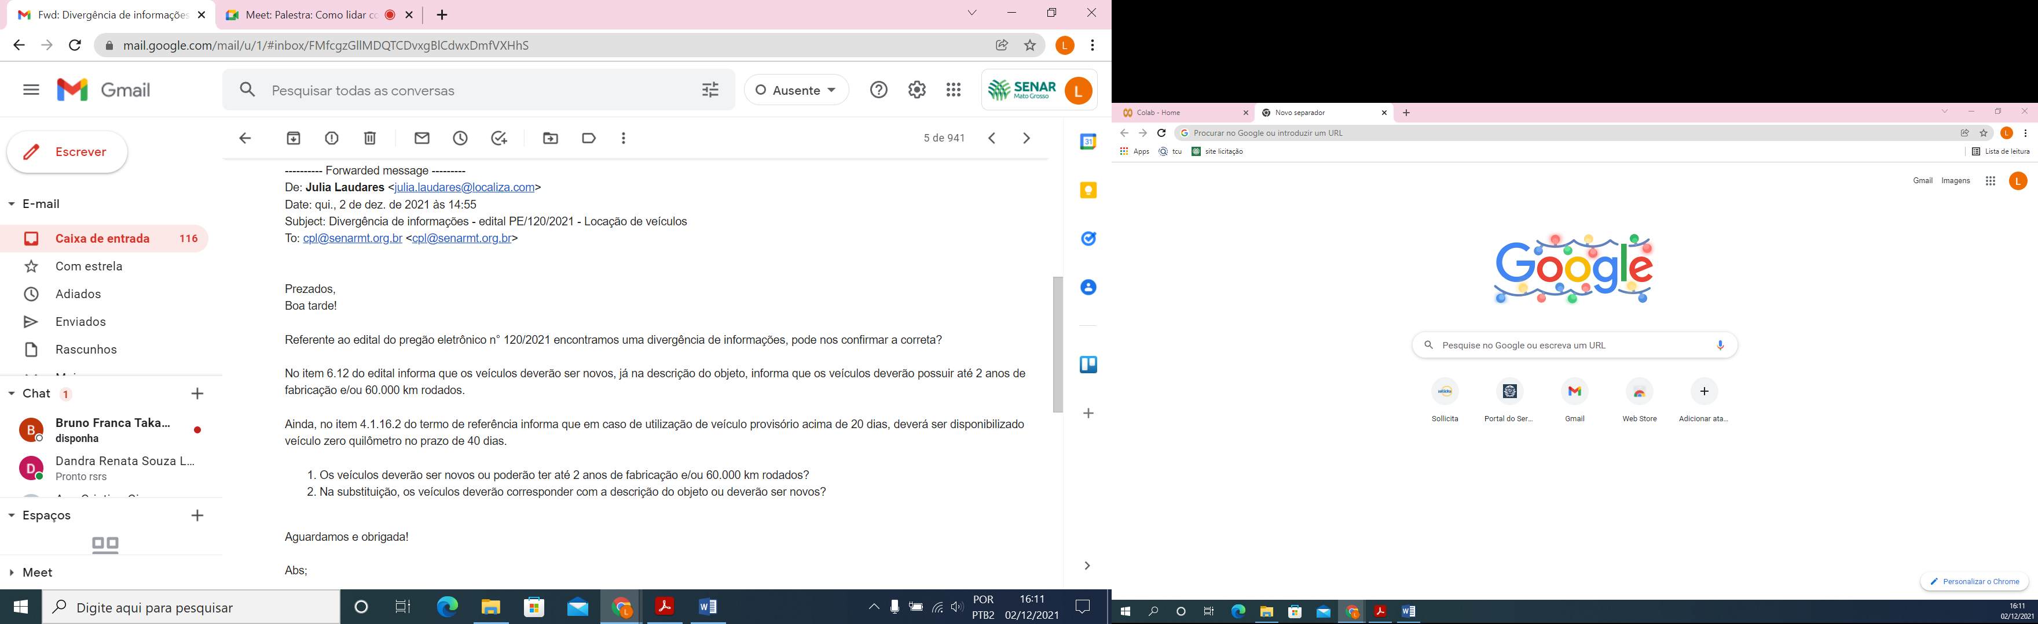
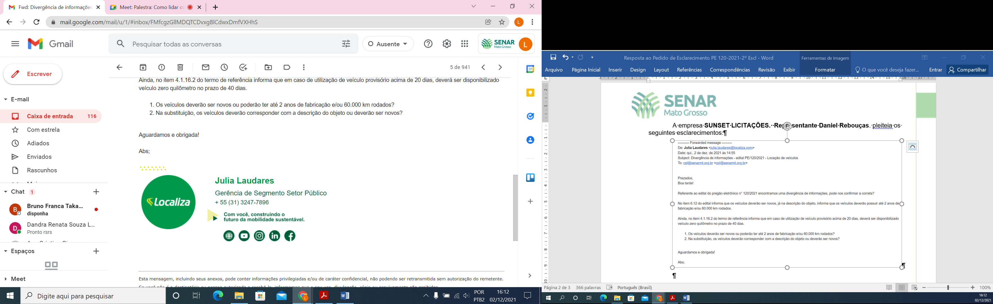

RESPOSTA: No que tange ao item 6.12 e o item 4.1.16.2 serão feitas a retificações por meio de adendo.ao edital.
Quanto aos questionamentos º01 e 02, os veículos deverão ser entregues conforme especificações contidas na descrição do objeto, podendo ser entregues, tendo no máximo 2(dois) anos de fabricação e no máximo 60.000km rodados
Agradecemos ao questionamento e são estes os esclarecimentos ao pedido encaminhado.
Sem mais, colocamo-nos à disposição para eventuais questionamentos.

Atenciosamente.

Cuiabá (MT), 2 de dezembro de 2021

(Original Assinado)
Islânia Ferreira de Campos
Pregoeira

